第三章油气田地下构造
(Chapter4 subsurface structure)

学时：10 学时，讲授4学时，实验4学时，讨论2学时
基本内容：

① 断层地下识别

② 构造研究钻井

③ 构造研究的地震

④ 地层倾角测井

⑤ 构造平衡剖面研究
教学重点：断层的地下识别及构造造图编制。
教学内容提要：

第一节 钻井构造研究

一、井下断层识别标志

井下地层的重复与缺失

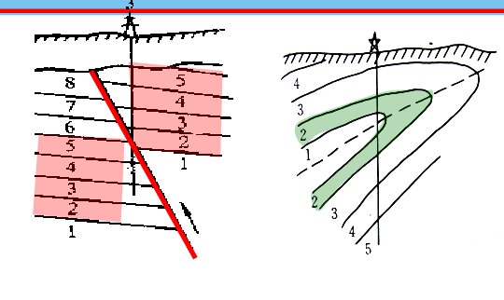

短距离内同层厚度突变



在近距离内标准层深度相差很大



石油性质的变化

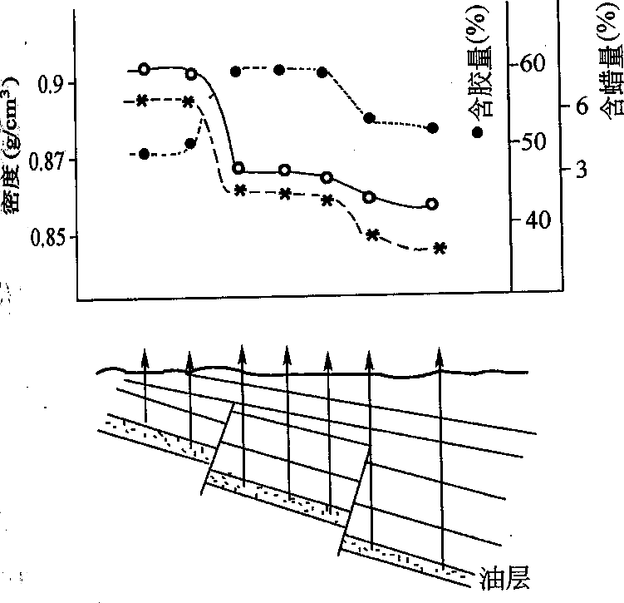

折算压力和油水界面的差异

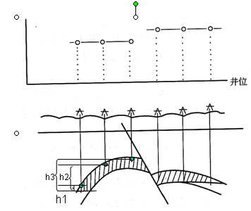

在地层倾角测井矢量图上的特征

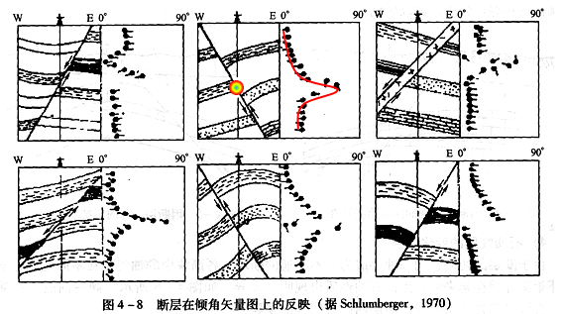

二、断点组合

在单井剖面上确定了断点，只能说明钻遇了断层，还不能确切掌握整条断层面特征。在多条断层地区，每口井都钻遇了几条断层，哪些断点属于同一条断层，几条断层之间的关系如何，这些都需要对断点进行研究。把属于同一条断层的各个断点联系起来，全面研究整条断层的特征，这项工作称为断点组合。

1．断点组合一般原则

（1）各井钻遇的同一条断层的断点，其断层性质应该一致，断层面产状和铅直断距应大体一致或有规律地变化；

（2）组合起来的断层，同一盘的地层厚度不能出现突然变化；

（3）断点附近的地层界线，其升降幅度与铅直断距要基本符合，各井钻遇的断缺层位应大体一致或有规律地变化；

（4）断层两盘的地层产状要符合构造变化的总趋势。

2．断点组合方法

(1)作构造剖面图组合断点

断裂切割作用把一个完整构造分割成许多断块。在每个断块内(即断层面的一侧)，同一地层界面的高低关系有明显不同，地层厚度也可能突变。因此应用各井的分层数据、断点资料做构造剖面图，分析各个地层界面的高低关系和厚度变化情况，一般能够把同一条断层的各个断点组合起来。

(2)作断层面等值线图组合断点

表现断层的倾向、倾角、走向、断距及分布范围。

不同断层断层面等值线的变化趋势则不同。

先在远离复杂区的单断点区编制断层面等值线图，获得该断层的基本要素后，再由已知的走向、倾向、倾角、落差等，逐渐向复杂区延伸，把多断点区分开，进而做出各条断层的断层面等值线图。

（3）综合分析

在地下构造复杂的地区，井下断点多，断点组合往往具多解性，需要综合分析各项资料，互相验证，选出较合理的断点组合方案。

断层面等值线图、构造剖面图和构造草图要互相验证，同时参考地震资料所提供的区域构造特征和分布模式，若有矛盾，查明原因，调整断点组合方案，直到前述各项原则与各种构造图件互相吻合为止。

只要有条件，应尽量利用地层流体性质、油气水分布关系和压力恢复曲线特征来验证所组合成的断层。

三、油气田地质剖面图的编制

1．流程

（1）资料准备

井位图

井口海拔数据

各井分层数据、岩性、接触关系等

各井含油、气井段数据

各井断层数据（断点位置、断层落差位）

（2）剖面位置选择

剖面线应尽量垂直或平行于地层走向。

应尽可能穿过更多的井，便于提高剖面的可靠程度。

尽量均匀地分布于油田构造上，便于全面了解地下构造特征。

（3）井位校正

（4）井斜校正

（5）剖面绘制

画剖面线，标出海拔零线

标井口位置，根据地形高程画地形线

根据井斜资料，画校正后的井身线；并标上地层界线、标准层、断点等

将各井相同层的顶、底界线连成平滑的线，把同一断层点连成断层线

注明图件要素：图名、比例尺、剖面方向、制图日期、制图单位、制图人

四、断面构造图编制

断面构造图又称断层面等高线图，以等高线表示断层面起伏形态。

编制断层构造图的原始资料是各井属同一断层的断点的标高和井位图。

作图用三角网法，有时也用剖面法。

断面构造图与油层构造等值线图重叠，把相同数值的等高线的交点连接起来，即得到构造图上断层线的位置。

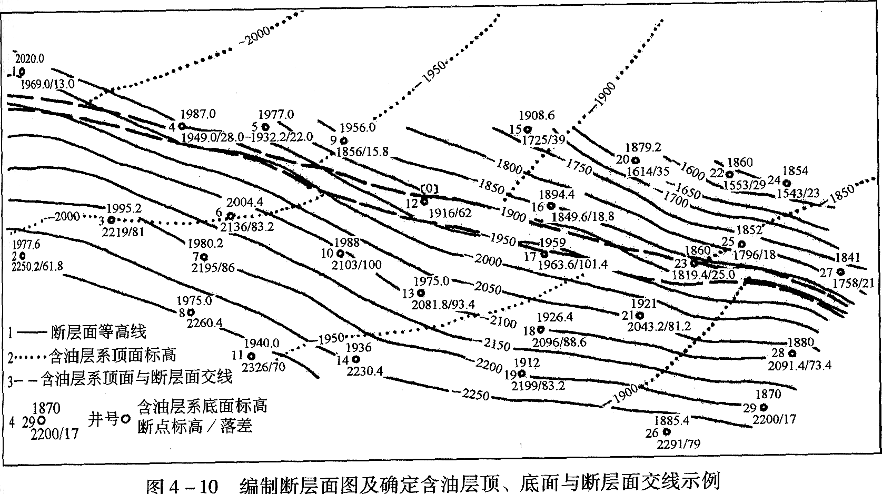
落差

五、油气田构造图的编制

1．选择制图标准层

编制构造图的实质上是以等高线来描绘标准层界面对于基准面的起伏特征。

通常选择油层邻近的标准层为制图标准层，描述其顶界或底界面的起伏特征。

通常选择海平面为制图基准层，海平面以上为正。

2 斜井井斜校正

（1）求斜井水平总位移L及方位角β

（2）求井斜井段的铅直深度 h

3. 内插等值线

（1）三角网法

（2）剖面法

4. 编绘断层线

（1）断点确定

（2）断层面编制

（3）断层面与等值线交会确定断层线

5. 图件美化

6. 添加图件要素，形成正规件

第二节 地震构造研究

一、资料基础

1．钻（测）井资料

工区内所有井的井位坐标，分层数据，录井油气显示情况，钻井取心资料，完钻井深，井斜数据，岩性剖面，泥浆槽面油气显示情况，气测资料等。

2．垂直地震剖面（VSP数据）

二、工作流程

（1）数据分析

（2）井震标定

设计一些反射界面，包括界面的埋藏深度、反射系数等，通过计算可以得到地震记录，这种记录叫做合成地震记录，确定反射层的地质层位。

（3）层位追踪

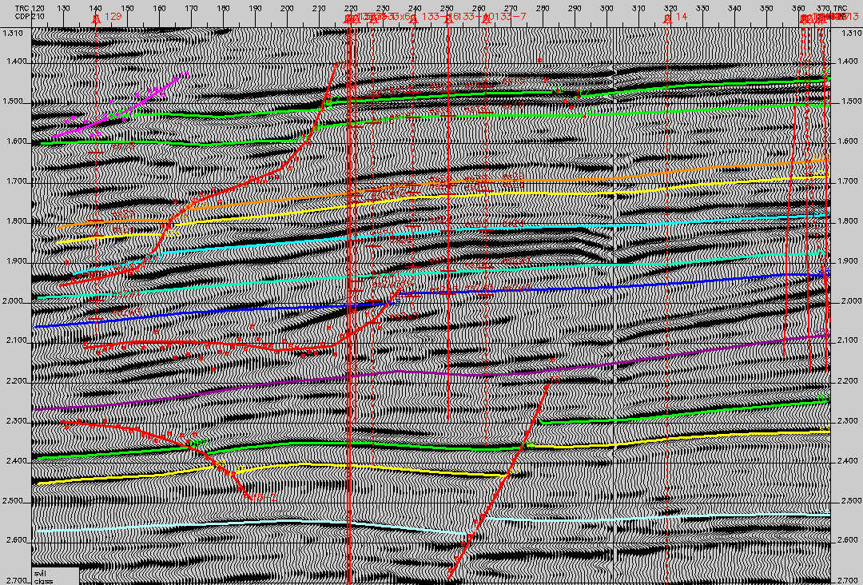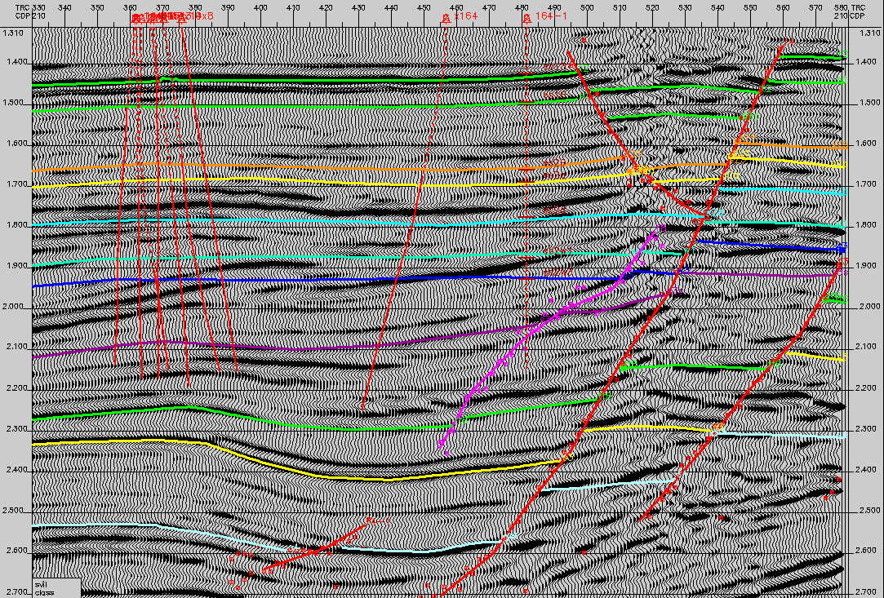
T2
T6
浊积砂体
浊积砂体
S1
S4
S3
W3
S29
S2a
S2d
W1
前积结构
S₃^{S}

（4）断层解释

两种成图方法：

基于时间域构造形态和速度场的变速成图

基于时间域构造形态约束下的测井深度成图

（5）构造成图

（6）图件修饰

第三节 地层倾角测井构造研究

一、地层地层倾角测井原理

二、地层倾角资料的矢量表示方法

（1）矢量图

绿模式：反映构造倾角

红模式：构造和沉积现象

蓝模式：古水流方向

杂乱模式(空白模式）：反映断层破碎带

粗线模式：倾角变化趋势

细色模式：倾向不变的相连

（2）施密特图、方位频率图

地层在高能环境下沉积时，在地层倾角矢量图上不容易鉴别出构造倾角的情况下，就采用施密特图来分析。

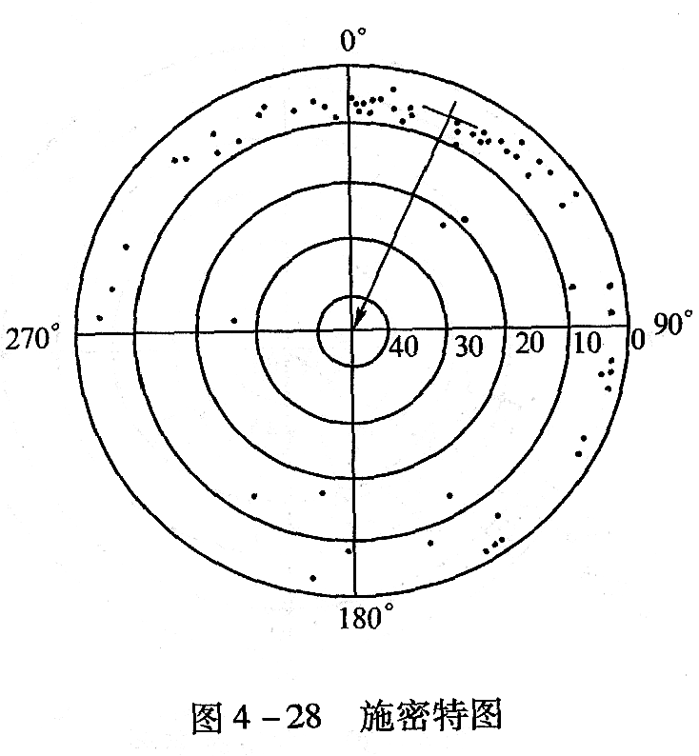

（3）杆状图

将真倾角与深度的关系曲线沿地层对比剖面线的方位换算成视倾角与深度的关系并且用与水平线的夹角为视倾角的倾斜杠来形象表示，称为杆状图。

（4）线性极座标图

不考虑倾角变化、专门反映地层倾斜方位角随深度变化的图件。规定零度方位(正北)放在图的中央。与矢量图配合，能直观地、迅速地确定地层的倾斜方位角。

三、7种基本构造样式

（1）水平层

（2）低倾角单斜层

（3）高倾角单斜层

（4）无倾没褶曲

（5）倾没褶曲

（6）双倾没褶曲

（7）圆丘形穹窿

四、背斜类型及特征

（1）对称背斜

（2）不对称背斜

（3）倒转背斜

（4）平卧褶曲

五、利用井段产状统计成果判断褶曲类型

倾角与倾斜方位角(倾向)关系图

倾斜方位角(倾向)与深度关系图

倾角与深度关系图

东西向视倾角与深度关系图

南北向视倾角与深度关系图

六、地下构造类型及井所在构造部位

（1）水平层

（2）单斜层

（3）无倾没褶曲(不对称)

南北向视倾角与深度关系图上：平均倾角0°--构造南北走向上无倾没

（4）倾没褶曲(不对称)

倾角-倾斜方位角关系图：呈马蹄形

南北向视倾角与深度关系图：平均倾角≠0° 且不随深度而变化--向北倾没的 一致性。
- 平衡剖面构造研究

一、概念

1．定义

平衡剖面：狭义上指构造发育剖面。

平衡剖面原理：在垂直构造走向的剖面上,地层长度和面积(2D) 是均衡的。

平衡剖面技术：利用数学手段对盆地构造发育史进行正演和反演模拟,再现地下构造的原始几何形态。是计算机技术和地震解释的较完美结合“。

2．经典的平衡剖面从几何学角度提出了3条剖面恢复的基本原则

（1）是(体积)面积不变原则;

（2）是岩层厚度不变原则;

（3）是剖面中各标志层的长度一致原则

3．地下断层构造形式

4．断层形成时期和发育历史的研究

同生断层：指沉积盆地发育过程中，与沉降、沉积过程同时发生、发育的断层。

同生断层的特征：① 地层厚度：下降盘明显增大

② 落差：随深度增加而增大

同生断层的活动时期：可根据断层两侧同层厚度变化研究

活动强度：可用生长指表征

5．断层封闭性研究

（1）断面两侧的岩性条件

储层与对盘非渗透性岩层接触

储层与对盘砂岩(渗透性岩层)接触

储层与对盘低渗透性岩层接触

储层与断裂带发育的非渗或低渗断层岩(墙)接触

（2）断层面及两侧岩层的排驱压力

断层两侧岩层的排驱压力相同或接近---断层不封闭；排驱压力差别大--断层封闭

同时，某断层的封闭性不是一成不变的

若断面(断裂带)排驱压力＞两侧岩层排驱压力--断层封闭;断面(断裂带)排驱压力＜两侧岩层排驱压力--断层开启

（3）断层的力学性质

张性断裂---易造成开启性断层

压扭性断裂---易造成封闭性断层

（4）断层活动强度

活动弱→破裂轻，裂隙不发育→封闭

活动强烈→破碎严重、裂隙发育→开启

（5）断层产状与岩层产状配置关系

同向断层---封闭能力一般都较差

反向断层(反向屋脊式)---封闭性通常较好

（6）单井断点的测井曲线特征

砂泥岩剖面：测井曲线一般声波时差大，井径扩大，密度和电阻率降低；

碳酸盐岩剖面：低中子伽马、低 GR、低 R，井径扩大、声波时差大，密度小

（7）断层两盘的流体性质及分布

对比断层两侧流体性质、油--水界面标高等可以判断断层封闭性

若断层两盘流体性质差异，油-水界面高差悬殊断层封闭（重要标志）

（8）钻井过程中的显示

开启性断层

若发现钻井液漏失、井涌及油气显示等现象

岩心有断层角砾岩；

钻时减少

岩屑中存在次生方解石、石英含量增高等现象

油气聚集期及之后继续活动的断层

封闭性断层：

油气聚集期已经停止的断层

同生断层

